ΕΡΓΑΣΙΑ ΣΤΟ ΜΑΘΗΜΑ ΤΗΣ ΙΣΤΟΡΙΑΣ

ΘΕΜΑ:
Η ΠΡΟΣΦΟΡΑ ΤΩΝ ΡΩΜΑΙΩΝ ΣΤΟΝ ΕΥΡΩΠΑΪΚΟ ΚΑΙ ΠΑΓΚΟΣΜΙΟ ΠΟΛΙΤΙΣΜΟ

Πνευματική και πολιτιστική ανάπτυξη
Μετά την ελληνιστική εποχή στη Ρώμη αναπτύχθηκε ένας σπουδαίος πολιτισμός, ο οποίος είναι παγκόσμια γνωστός έως και σήμερα.

Στη λατινική γλώσσα, τη γλώσσα των Ρωμαίων, γράφτηκαν πολλά αριστουργήματα όπως η ''Αινειάδα'' του Βιργιλίου ,οι ''’Έρωτες '' και οι ''Επιστολές ηρωίδων'' του Οβιδίου, τα''Λυρικά '' και τα ''Ωδές'' του Ορατίου .

Καθώς οι Ρωμαίοι ενδιαφέρονταν για την ανάπτυξη των γραμμάτων αναπτύχθηκαν η φιλοσοφία η ρητορική, η γραμματική, η νομική, η ιατρική, με την επίδραση σε μεγάλο βαθμό των προγενέστερων επιτευγμάτων των Ελλήνων. Συνεπώς, η Ρώμη αναδεικνύεται ως ένα πνευματικό κέντρο της εποχής.

Εκτός από τα Γράμματα αναπτύχθηκαν και οι καλές τέχνες όπως η αρχιτεκτονική, η γλυπτική , η μικροτεχνία και η κατασκευή ψηφιδωτών.

Στην αρχιτεκτονική χρησιμοποιήθηκαν νέα ευκολοδούλευτα δομικά υλικά όπως τούβλα, πλίνθοι, τσιμέντο, για την κατασκευή περίτεχνων οικοδομημάτων τα οποία συνδύαζαν πολλούς ρυθμούς και τεχνικές, πχ. τρούλους, κίονες, θόλους κ.τ.λ. Επιπλέον φτιάχνονταν πλατείες και αγορές (for a) που περιβάλλονταν από στοέ .
Επίσης δημιουργούνται διάφορα πρωτοποριακά έργα υποδομής, όπως υδραγωγεία, γέφυρες, λιθόστρωτοι δρόμοι, στοές και κολοσσιαία λουτρά. Τα θέατρα μετατρέπονταν σε αμφιθέατρα για τις μονομαχίες και τις θηριομαχίες και αποτελούσαν κέντρα συγκέντρωσης και διασκέδασης των λαϊκών μαζών.
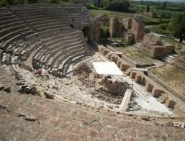

Οι τοιχογραφίες και τα ψηφιδωτά ήταν ιδιαίτερα για τη διακόσμηση των ανακτόρων και των στοών. Στα διάφορα ζωγραφικά αριστουργήματα απαθανατίζονται σκηνές από νικηφόρες εκστρατείες.
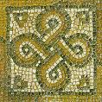
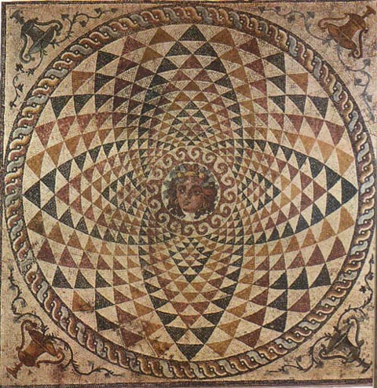

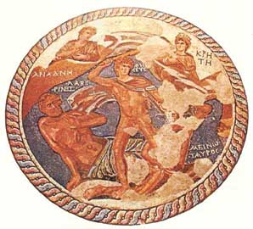

Στη γλυπτική εξελίσσονται, ήδη από την ελληνιστική εποχή, τέσσερις τεχνοτροπίες ελληνιστικό ροκοκό και μπαρόκ, ρεαλιστική και κλασική. Απαράμιλλης τέχνης είναι και τα διάφορα ιστορικά ανάγλυφα πάνω στους κίονες, σε επιτάφια μνημεία, μαρμάρινες σαρκοφάγους και οστεοθήκες.
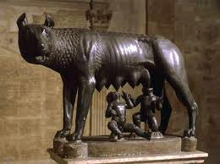
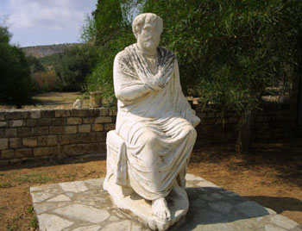

Αρνητικές πτυχές της ρωμαϊκής ιστορίας

Ως κατακτητές οι Ρωμαίοι στέρησαν την ελευθερία και την αυτοδιάθεση άλλων λαών, προσπαθώντας να υπερισχύσουν με κάθε κόστος εις βάρος τους.
Κάποιοι αυτοκράτορες ήταν ιδιαίτερα σκληροί ή έμειναν στην ιστορία για τις αλαζονικές και υπερβολικές τους πράξεις.
Επιπλέον οι Ρωμαίοι είχαν ως μέσο διασκέδασης βίαιες θηριομαχίες και μονομαχίες, γεγονός που τροφοδοτούσε τα πιο ταπεινά τους ένστικτα.
Όποτε μιμήθηκαν απλώς και δεν αφομοίωσαν δημιουργικά στοιχεία από τον ελληνικό πολιτισμό, το αποτέλεσμα δεν ήταν ιδιαίτερα υψηλής αισθητικής.
Επίσης άλλη μια αρνητική πτυχή των Ρωμαίων είναι το ότι καταδίωξαν τους Χριστιανούς, όπως και τον ίδιο τον Χριστό .

Ωστόσο, κατά τη γνώμη μου, παρά τις παραπάνω αρνητικές πτυχές, ο ρωμαϊκός πολιτισμός προσέφερε πάρα πολλά στον παγκόσμιο πολιτισμό και για αυτό το λόγο θεωρώ πως ήταν ένας από τους σπουδαιότερους πολιτισμούς που επηρέασαν την παγκόσμια ιστορία.

Πηγές: Βιβλίο Ιστορίας Α΄ Γυμνασίου
Εγκυκλοπαίδεια Δομή
Διαδίκτυο (Εικόνες)

ΜΑΡΙΑ ΒΕΝΟΛΙΑ

Β1 ΠΕΙΡΑΜΑΤΙΚΟΥ ΓΥΜΝΑΣΙΟΥ ΣΠΑΡΤΗΣ

